Cennik subskrypcji drEryk eGabinet
Obowiązuje od 13.07.2023 r.

Cennik skierowany jest do Użytkowników drEryk eGabinet z wykupioną subskrypcją.
Opłata abonamentowa za subskrypcję oprogramowania naliczana jest zgodnie z regulaminem świadczenia usług drogą elektroniczną drEryk eGabinet z dnia 01.09.2022 r.
W ramach subskrypcji oprogramowania Użytkownikowi przysługuje pakiet 50 SMSów oraz podstawowy pakiet przestrzeni dyskowej na cele przechowywania danych gromadzonych i generowanych
w drEryk eGabinet.
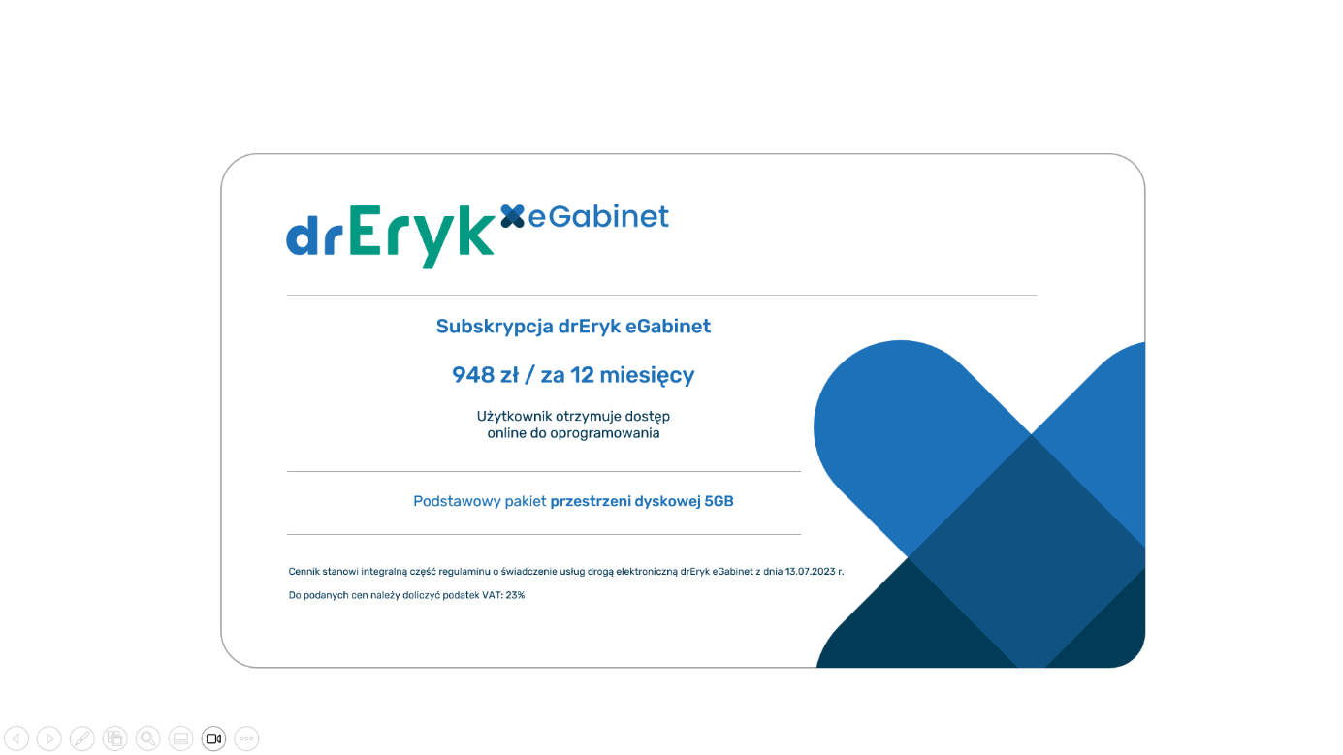

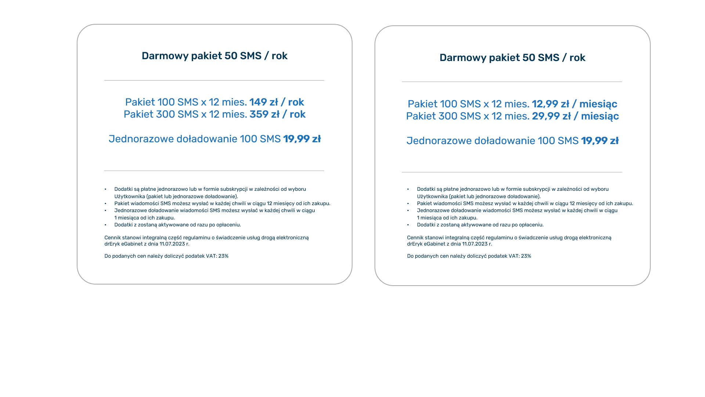

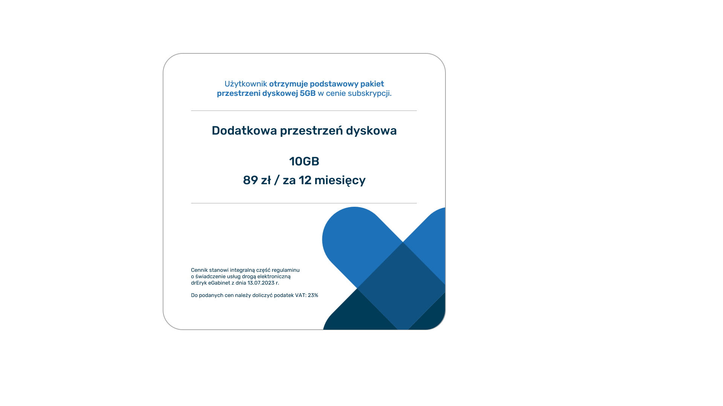

Szczegółowe informacje znajdują się w Regulaminie Świadczenia Usług Telekomunikacyjnych – Powiadomienia SMS w drEryk eGabinet.

